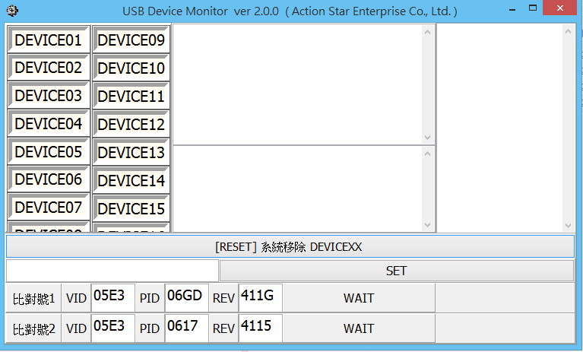
USB測試成功後顯示綠色
顯示插入新增的裝置路徑資訊
上半部為HUB 資訊
下半部為USB 資訊
顯示插入新增的磁碟機

設定監控USB監控裝置資訊
清除顯示測試結果

